

Министерство высшего образования и науки Российской Федерации  
Федеральное государственное автономное образовательное учреждение высшего образования «Уральский федеральный университет имени первого Президента России Б.Н. Ельцина» (УрФУ)

Институт радиоэлектроники и информационных технологий - РТФ

ОТЧЕТ

о проектной работе

по теме: Онлайн примерочная

по дисциплине: Проектный практикум

Команда: Будущие миллиардеры

Екатеринбург

2021

СОДЕРЖАНИЕ

Введение 3

Команда 4

Целевая аудитория 5

Календарный план проекта 6

Определение проблемы 8

Подходы к решению проблемы 9

Анализ аналогов 10

Требования к продукту и к MVP 11

Стек для разработки 12

Прототипирование 13

Разработка системы 16

Заключение 17

**Введение**

Тема онлайн примерочной актуальна в наши дни по нескольким причинам. Первая это развитие онлайн магазинов и в общем культуры покупки чего-либо через интернет. Вторая заключается в том, что одежда не самый обычный товар и требует примерки для оптимальной покупки.

К тому же одной из причин развития онлайн магазинов является низкая цена товаров относительно офлайн магазинов. Следовательно большое количество молодёжи, да и не только молодёжи, стали предпочитать именно онлайн форму покупки.

При рассмотрении онлайн магазинов одежды можно столкнуться с такой проблемой как не знание пользователем какой размер одежды ему выбрать, даже если пользователь знает свой постоянный размер, то появляется другая проблема. Эта проблема это разный характер посадки одежды в зависимости от модели одежды.

К сожалению, на рынке ещё нет достойного представитель онлайн примерочной. Да, есть пару онлайн примерочных с 2D моделью, но мы считаем это неудобным. Также есть приложение для примерки кроссовок, но опять же не одежды.

Итак, перед нами стоят несколько задач. Изучить целевую аудиторию и узнать её предпочтения, выявить основные недостатки конкурентов, составить возможный прототип продукта со всеми необходимыми элементами, изучить создание 3D модели, разработать сайт с 3D моделью, составить список возможных улучшений проекта в будущем

**Команда**

- Морозов Павел Андреевич РИ-100022 – Программист

- Минигалин Булат Рустамович РИ-100017 – Аналитик

- Тыдыкова Ксения Евгеньевна РИ-100001 – Дизайнер

- Келохсаев Арсен Сосланович РИ-100001 – Тимлид

**Целевая аудитория**

Целевой аудиторией является группа людей, ориентировочно это молодые люди и девушки от 16 до 30 лет, которым не хватает свободного времени для совершения покупок, ходя по магазинам, также им трудно совершить покупку без примерки. Некоторые испытывают дискомфорт при примерке одежды в магазине. Также наш проект подойдёт людям, использующие интернет магазины для приобретения вещей в свой гардероб. Ведь в интернет магазинах нет функции примерки и из-за этого можно ошибиться с размером.

**Календарный план проекта**

Название проекта: Онлайн примерочная

Руководитель проекта: Ялунина Валерия Рамильевна

|  |  |  |  |  |
| --- | --- | --- | --- | --- |
| № | Название | Ответственный | Длительность | Дата начала |
|
| Анализ | | | | |
| 1.1 | Определение проблемы | Келохсаев А.С. | 1 день | 05.04.21 |
| 1.2 | Выявление целевой аудитории | Тыдыкова К.Е. | 2 дня | 05.04.21 |
| 1.3 | Конкретизация проблемы | Минигалин Б.Р. | 2 дня | 05.04.21 |
| 1.4 | Подходы к решению проблемы | Морозов П.А. | 2 дня | 05.04.21 |
| 1.5 | Анализ аналогов | Тыдыкова К.Е. | 4 дня | 05.04.21 |
| 1.6 | Определение платформы и стека для продукта | Минигалин Б.Р. | 1 неделя | 05.04.21 |
| 1.7 | Формулирование требований к MVP продукта | Келохсаев А.С. | 1 неделя | 05.04.21 |
| 1.8 | Определение платформы и стека для MVP | Минигалин Б.Р. | 1 неделя | 05.04.21 |
| 1.9 | Формулировка цели | Морозов П.А. | 5 дней | 05.04.21 |
| 1.10 | Формулирование требований к продукту | Келохсаев А.С. | 3 дня | 05.04.21 |
| 1.11 | Определение задач | Келохсаев А.С. | 3 дня | 05.04.21 |
|  | … |  |  |  |
| Проектирование | | | | | |
| 2.1 | Архитектура системы (компоненты, модули системы) | Морозов П.А. | 1 неделя | 12.04.21 |
| 2.2 | Разработка сценариев использования системы | Келохсаев А.С. | 1 неделя | 12.04.21 |
| 2.3 | Прототипы интерфейсов | Тыдыкова К.Е. | 1 неделя | 12.04.21 |
| 2.4 | Дизайн-макеты | Тыдыкова К.Е. | 1 неделя | 12.04.21 |
| 2.5 | Архитектура системы (компоненты, модули системы) | Келохсаев А.С. | 1 неделя | 12.04.21 |
|  | … |  |  |  |
| Разработка | | | | |
| 3.1 | Написание кода | Морозов П.А. | 4 недели | 12.04.21 |
| 3.2 | Тестирование приложения | Минигалин Б.Р. | 2 недели | 03.05.21 |
|  | ... |  |  |  |
| Внедрение | | | | |
| 4.1 | Оформление MVP | Келохсаев А.С. | 2 недели | 10.05.21 |
| 4.2 | Внедрение MVP | Минигалин Б.Р. | 2 недели | 10.05.21 |
| 4.3 | Написание отчета | Келохсаев А.С. | 1 неделя | 24.05.21 |
| 4.4 | Оформление презентации | Тыдыкова К.Е. | 1 неделя | 24.05.21 |
|  | … |  |  |  |
|  | Защита проекта |  |  | 07.06.21- 15.06.21 |

**Определение проблемы**

Некоторые люди в наше время предпочитают не ходить по магазинам, а заказывать большинство товаров через интернет.

В случае одежды ситуация немного осложняется, ведь разные модели одежд одинаковых размеров могут сидеть абсолютно по разному на человеке. Поэтому и нужна 3D модель предполагаемого покупателя с его параметрами.

Также люди, которые всё ещё предпочитают офлайновые магазины, но не имеют достаточного количества времени на примерку всех моделей одежды разных размеров, могут просто посмотреть как она будет на них выглядеть с помощью 3D модели и в магазине затратить существенно меньше времени.

**Подходы к решению проблемы**

1) Создать 3D модель на которой человек сможет просмотреть, как на нем будет "сидеть" интересующая одежда

2) Создать таблицу с размерами, в которой пользователь вбивая свои параметры увидит разницу между ним и предложенной моделью на фотографии

3) Создать онлайн помощника, который будет советовать по вопросам выбора модели и размера одежды для каждого конкретного пользователя

**Анализ аналогов**

В большинстве случаев уже существующие виртуальные примерочные - это 2D примерочные, что не очень удобно.

Существует приложение Wanna Kicks, в котором можно примерить кроссовки, благодаря дополненной реальности.

Это самые приближенные аналоги.

**Требования к продукту и к MVP**

1) Возможность вводить свои параметры

2) Возможность каким-то образом вводить данные конкретной модели одежды

3) Вынесение "вердикта" (какой размер подойдёт в большинстве случаев; при "примерке" описание будет ли жать в определённых областях или же наоборот сидеть слишком свободно)

4) Минимальная 3D модель человека с выделением возможных "проблемных" зон тела при "примерке"

5) Список выбранных моделей одежды

**Стек для разработки**

Для реализации данного проекта командой было вынесено решение CSS и HTML.

Также рассматривался как один из инструментов разработки такой вариант, как Tilda. Но позже выяснилось, что в бесплатной версии Tilda не представляется возможным реализовать 3D модель.

**Прототипирование**

Для создания прототипа будущего интерфейса мы использовали Figma

Архитектурный состав интерфейса:

1. Начальный экран

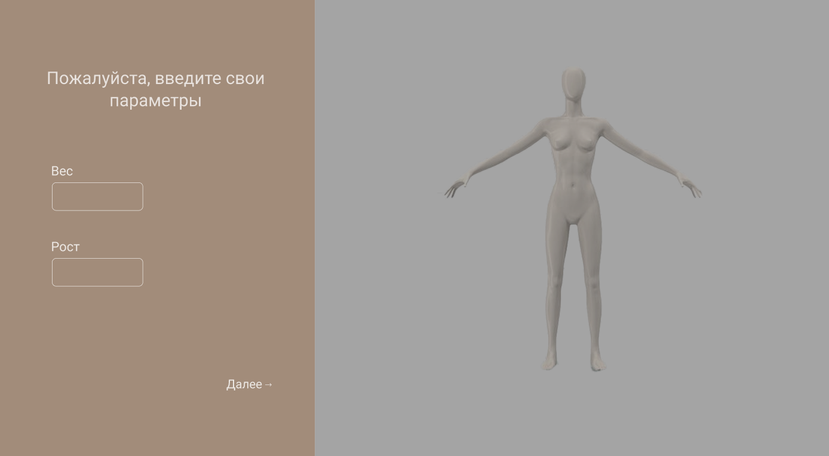

1. Экран со всеми параметрами, которые ввёл пользователь

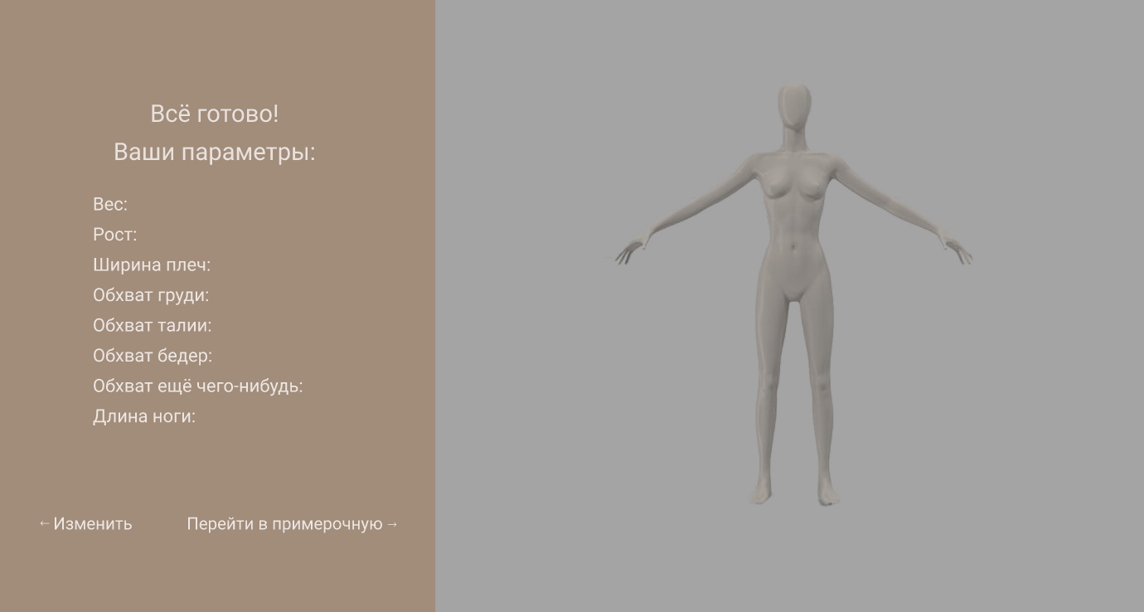

1. Экран с выбранными заранее пользователем моделями одежды и примеркой их на модели

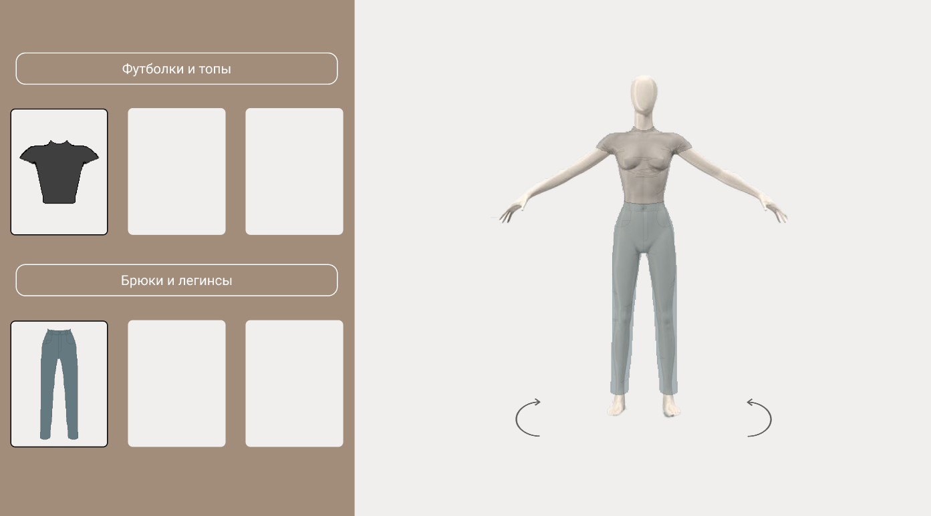

**Разработка системы**

<https://github.com/MINIKEKB/URFU-PROJECTS>

/begining_page.html – начальная страница сайта

/second_page.html – вторая страница сайта

/third_page.html – третья страница сайта

/scripts/script.js – алгоритм

/model – директория с изображениями модели

/styles – директория стилей

**Заключение**

В ходе реализации проекта была выявлена целевая аудитория, выдвинуты основные пути решения проблемы, спроектировано возможное решение. (нужно дополнить после завершения реализации)

Наша команда считает, что у данного проекта большие перспективы и стоит его продолжить развивать в будущем.